I. Tổng quan
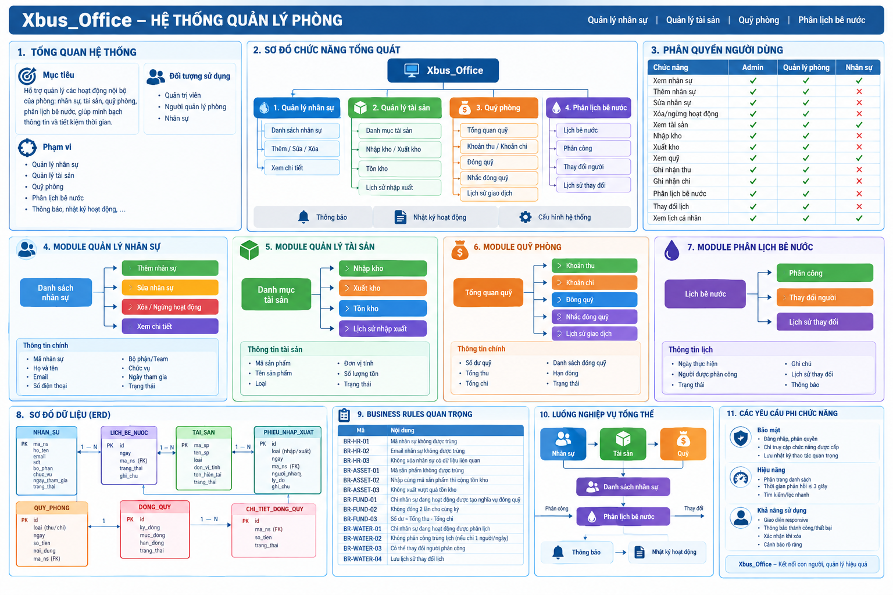
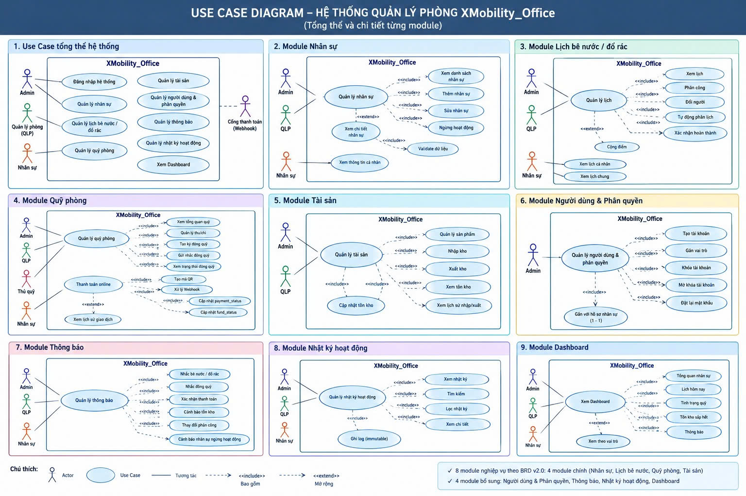

1.1. Mục đích
XMobility_Office là hệ thống hỗ trợ quản lý các hoạt động nội bộ của phòng, tập trung vào:
- Quản lý thông tin nhân sự.
- Quản lý tài sản và vật tư dùng chung.
- Quản lý quỹ phòng.
- Quản lý và phân chia lịch bê nước.
- Theo dõi lịch sử hoạt động và trạng thái thực hiện.
- Hỗ trợ nhắc lịch và hạn chế việc quản lý thủ công bằng Excel/nhóm chat.
Hệ thống giúp tập trung dữ liệu quản lý phòng trên một nền tảng duy nhất, minh bạch hóa thông tin và giảm thời gian thực hiện các công việc hành chính nội bộ.

1.2. Phạm vi hệ thống
Hệ thống bao gồm 4 module chính:

STT | Module | Mô tả
1 | Quản lý nhân sự | Quản lý thông tin nhân sự thuộc phòng
2 | Quản lý tài sản | Quản lý nhập kho, xuất kho, tồn kho và tài sản dùng chung
3 | Quỹ phòng | Quản lý các khoản thu, chi và đóng quỹ
4 | Phân lịch bê nước | Phân công nhân sự thực hiện lịch bê nước theo ngày
Ngoài ra có thể bổ sung:
- Dashboard/Tổng quan.
- Thông báo.
- Quản lý người dùng và phân quyền.
- Nhật ký hoạt động.
- Cấu hình hệ thống.

1.3. Đối tượng sử dụng

1.3.1.Quản trị viên
Có quyền quản lý toàn bộ hệ thống.
Chức năng:
- Quản lý nhân sự.
- Quản lý tài sản.
- Quản lý quỹ.
- Quản lý lịch bê nước.
- Quản lý tài khoản.
- Phân quyền.
- Xem nhật ký hoạt động.

1.3.2. Người quản lý phòng
Có quyền quản lý các hoạt động của phòng.
Ví dụ:
- Thêm/sửa nhân sự.
- Theo dõi tài sản.
- Theo dõi quỹ.
- Phân công lịch bê nước.
- Thay đổi người được phân công.

1.3.3. Nhân sự
Có quyền xem các thông tin được phép:
- Thông tin cá nhân.
- Lịch bê nước của bản thân.
- Lịch bê nước chung.
- Thông tin đóng quỹ.
- Các thông báo liên quan.

1.4. Yêu cầu phi chức năng

1.4.1.Hiệu năng và khả năng chịu tải

Mã | Yêu cầu | Chỉ tiêu đề xuất
NFR-01 | Thời gian tải trang danh sách (nhân sự, tài sản, quỹ) | ≤ 3 giây với ≤ 500 bản ghi
NFR-02 | Thời gian phản hồi thao tác kéo–thả lịch bê nước | ≤ 1 giây
NFR-03 | Số người dùng truy cập đồng thời | Tối thiểu 30 người dùng cùng lúc không giảm hiệu năng
NFR-04 | Xử lý Webhook thanh toán | Xác nhận và cập nhật trạng thái trong ≤ 5 giây kể từ khi nhận webhook

1.4.2.Bảo mật
● Toàn bộ giao tiếp giữa client – server phải qua HTTPS/TLS.
● Mật khẩu người dùng phải được băm (hash) theo thuật toán an toàn (bcrypt/argon2), không lưu plaintext.
● Phân quyền chức năng theo vai trò (RBAC) phải được kiểm tra ở cả tầng giao diện lẫn tầng API (không chỉ ẩn nút bấm).
● API xác thực Webhook từ cổng thanh toán phải kiểm tra chữ ký (signature) để chống giả mạo request.
● Dữ liệu cá nhân nhạy cảm (CCCD, ngày sinh) cần mã hoá khi lưu trữ (encryption at rest) hoặc giới hạn quyền xem theo vai trò.
● Ghi log truy cập và thao tác nhạy cảm (xoá dữ liệu, thay đổi quyền, giao dịch quỹ) phục vụ điều tra khi có sự cố.

1.4.3.Khả dụng và sao lưu
● Hệ thống hoạt động 99% thời gian trong giờ hành chính (đề xuất, cần xác nhận với đội hạ tầng).
● Sao lưu dữ liệu (database backup) tối thiểu 1 lần/ngày, lưu trữ tối thiểu 30 ngày gần nhất.
● Có kịch bản khôi phục dữ liệu (restore) khi sự cố, thời gian khôi phục mục tiêu (RTO) ≤ 4 giờ.

1.4.4.Khả năng tương thích
● Responsive trên desktop (độ phân giải tối thiểu 1280px) và tablet.
● Tương thích trình duyệt: Chrome, Edge, Safari, Firefox (2 phiên bản gần nhất).

1.4.5.Khả năng bảo trì và mở rộng
● Kiến trúc phải cho phép bổ sung module mới (VD: chấm công) mà không ảnh hưởng module hiện có.
● Danh mục (chức vụ, loại nhân sự, loại nguồn thu...) nên được cấu hình được thay vì hard-code, để dễ mở rộng khi nghiệp vụ thay đổi.

II. MODULE 1 – QUẢN LÝ NHÂN SỰ

1. Mục tiêu
Quản lý tập trung thông tin nhân sự đang thuộc phòng để sử dụng cho các nghiệp vụ khác như:
- Phân lịch bê nước.
- Quản lý đóng quỹ.
- Quản lý tài sản.
- Thống kê nhân sự.

2. User Story Quản lý nhân sự
M = Must have, S = Should have, C = Could have.
Mã | User Story | Ưu tiên
US-HR-01 | Là Quản lý phòng, tôi muốn thêm mới hồ sơ nhân sự với mã nhân sự, họ tên, email, số điện thoại, bộ phận, chức vụ và ngày tham gia, để phòng có danh sách thành viên đầy đủ và chính xác. | M
US-HR-02 | Là Quản lý phòng, tôi muốn chỉnh sửa thông tin nhân sự đã có, để dữ liệu luôn được cập nhật khi nhân sự đổi bộ phận hoặc thông tin liên hệ. | M
US-HR-03 | Là Quản lý phòng, tôi muốn ngừng hoạt động (hoặc xóa) một nhân sự, để nhân sự đã nghỉ không còn xuất hiện trong các luồng phân công và đóng quỹ mới. | M
US-HR-04 | Là Quản lý phòng, tôi muốn xem danh sách và chi tiết nhân sự trong phòng,để tôi biết thông tin liên hệ của đồng nghiệp khi cần phối hợp công việc. | M
US-HR-05 | Là Quản lý phòng, tôi muốn tìm kiếm và lọc nhân sự theo bộ phận, chức vụ, trạng thái, để tôi nhanh chóng tìm được đúng người trong danh sách dài. | S

3. Danh sách chức năng

Mã | Chức năng | Mô tả
1 | Thêm nhân sự | Khởi tạo nhân sự mới
2 | Sửa thông tin nhân sự | Cập nhật hồ sơ nhân sự
3 | Vô hiệu hoá nhân sự | Đổi trạng thái nhân sự
4 | Xem danh sách/ tìm kiếm | Tìm theo mã, tên, phòng ban, trạng thái
5 | Xem chi tiết hồ sơ | Xem đầy đủ thông tin 1 nhân sự
6 | Xuất danh sách | Xuất Excel danh sách nhân sự

4. Sơ đồ Use Case
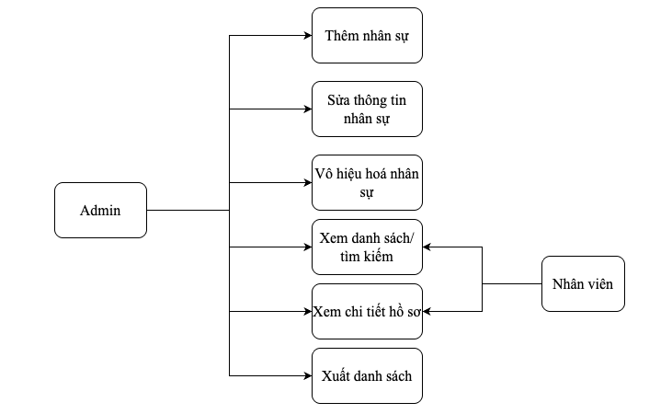

5. Mô tả chi tiết chức năng

5.1. Danh sách

5.1.1. Mục tiêu
Hiển thị toàn bộ nhân sự thuộc phạm vi quản lý của người dùng

5.1.2. Thành phần màn hình
Trường/Thành phần | Mô tả
Ô tìm kiếm | Tìm theo mã, họ tên, email hoặc số điện thoại.
Trạng thái | Lọc Active/Inactive/Tất cả.
Team/Bộ phận | Lọc theo đơn vị.
Chức vụ | Lọc theo chức vụ nếu có cấu hình danh mục.
Nút Thêm nhân sự | Mở form tạo mới; chỉ hiển thị với người có quyền.
Danh sách | Hiển thị các trường nhân sự và thao tác.

5.1.3. Các cột dữ liệu

STT | Tên trường | Mô tả
1 | Mã nhân sự | Mã định danh duy nhất.
2 | Họ và tên | Họ tên nhân sự.
3 | Email | Email công ty.
4 | Số điện thoại | Số điện thoại.
5 | Số CCCD | Số CCCD
6 | Ngày cấp | Ngày cấp
7 | Ngày sinh | Ngày sinh
8 | Giới tính | Giới tính
9 | Địa chỉ | Địa chỉ
10 | Chức vụ | Chức vụ
11 | Phòng ban | Phòng ban
12 | Tk jirra | Tài khoản jira
13 | Trạng thái | Trạng thái nhân sự
14 | Ảnh đại diện | Ảnh của nhân sự
15 | Thao tác | Xem/Sửa/Thay đổi trạng thái

5.2 Tìm kiếm và lọc

5.2.1. Mục đích
Cho phép người dùng nhanh chóng tìm kiếm nhân sự trong danh sách.

5.2.2. Tiêu chí tìm kiếm
Người dùng có thể nhập:
- Mã nhân sự.
- Họ tên.
- Email.
- Số điện thoại.

5.2.3. Quy tắc

ID | Quy tắc
1 | Cho phép tìm kiếm theo một phần thông tin
2 | Không phân biệt chữ hoa/chữ thường
3 | Tự động bỏ khoảng trắng đầu/cuối keyword
4 | Không nhập keyword → hiển thị toàn bộ danh sách
5 | Không có dữ liệu → hiển thị trạng thái không có kết quả

5.3. Thêm nhân sự

5.3.1. Mục đích
Cho phép người dùng có quyền tạo mới thông tin nhân sự.

5.3.2. Luồng chính
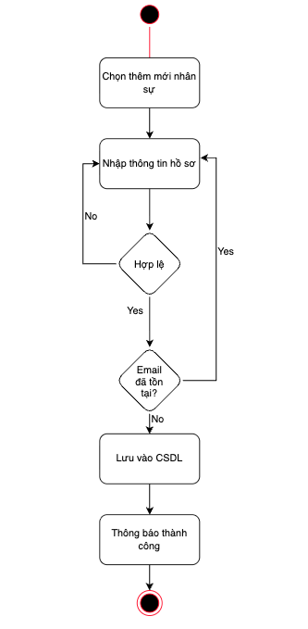

5.3.3. Đặc tả thông tin

Trường | Kiểu dữ liệu | Bắt buộc | Ghi chú
STT | Number |  | Tự sinh
Mã nhân sự | Text(Unique) | Có | Mã định danh duy nhất., Định dạng đúng PNKX…
Họ tên | Text | Có
Email | Text(Unique) | Có | Validate định dạng email
Số điện thoại | Text | Không | Nếu nhập phải đúng format
Số CCCD | Text | Có | Chỉ chứa số, theo quy định CCCD
Ngày cấp | Date | Có | Không được lớn hơn ngày hiện tại
Ngày sinh | Date | Có | Không được lớn hơn ngày hiện tại
Giới tính | Enun | Có | Nam/Nữ/Khác
Địa chỉ | Text | Không
Chức vụ | Text | Có
Phòng ban | Text | Có | Mặc định nếu hệ thống chỉ dùng cho 1 phòng
Tk Jira | Text | Không
Trạng thái | Enun | Có | Active/Inactive
Ảnh đại diện | Image | Không | Ảnh đại diện nhân sự
Vai trò | Enun | Có | Admin/Nhân viên

5.3.4. Business Rule
BR-HR-01: Mã nhân sự không được trùng.
BR-HR-02: Email không được trùng.
BR-HR-03: Các trường bắt buộc phải được nhập đầy đủ.
BR-HR-04: Không cho phép xóa nhân sự nếu nhân sự đang có dữ liệu liên quan đến:
- lịch bê nước;
- giao dịch quỹ;
- lịch sử tài sản.
Trong trường hợp này nên sử dụng trạng thái "Ngừng hoạt động" thay vì xóa vật lý.

5.4. Xem chi tiết
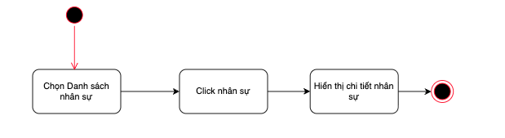
Hiển thị chi tiết toàn bộ thông tin nhân sự

5.5. Chỉnh sửa nhân sự
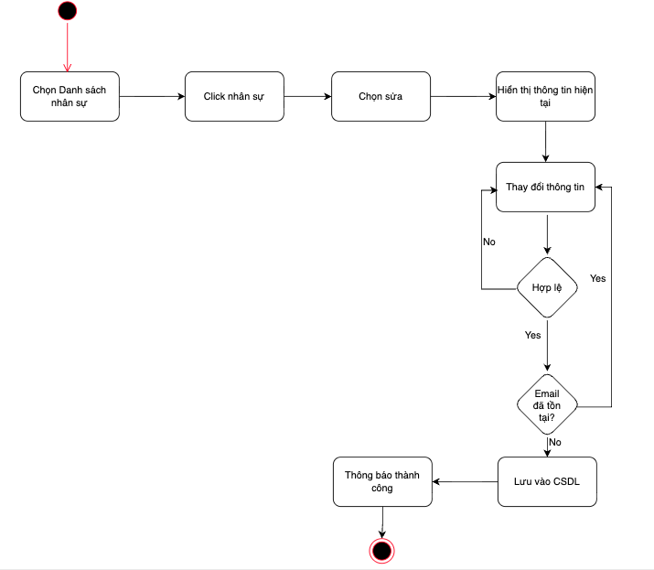
Quy tắc
- Kiểm tra quyền trước khi sửa.
- Validate lại toàn bộ dữ liệu.
- Không được tạo dữ liệu trùng.
- Ghi nhận lịch sử thay đổi.
- Mã nhân sự nên readonly sau khi tạo.

5.6. Thay đổi trạng thái

5.6.1. Active → Inactive

ACTIVE->Người dùng chọn "Ngừng hoạt động"->Confirm->Kiểm tra nghiệp vụ liên quan->INACTIVE
Nếu nhân sự còn lịch bê nước trong tương lai, hiển thị thông báo:"Nhân sự đang có lịch phân công trong tương lai. Vui lòng phân công lại trước khi ngừng hoạt động."

5.6.2.Inactive-> Active
INACTIVE->Kích hoạt lại->Confirm->ACTIVE
Sau khi Active lại, nhân sự có thể được sử dụng cho các nghiệp vụ mới.

II. MODULE 2 – LỊCH BÊ NƯỚC

1. Mục tiêu
Chức năng Phân chia lịch bê nước cho phép người quản trị/người được phân quyền:
- Theo dõi lịch bê nước theo từng ngày trong tháng.
- Phân công một hoặc nhiều nhân sự bê nước cho từng ngày.
- Phân công bằng kéo – thả (Drag & Drop).
- Thay đổi người đã được phân công.
- Xóa người khỏi lịch.
- Tự động phân chia lịch.
- Theo dõi trạng thái đã hoàn thành/chưa hoàn thành.
- Tự động cộng điểm khi nhân sự hoàn thành nhiệm vụ.
- Quản lý danh sách nhân sự được miễn bê nước.
- Sử dụng danh sách nhân sự để phục vụ thêm nghiệp vụ phân công đổ rác ngẫu nhiên.

2. User Story — Phân lịch bê nước
Mã | User Story | Ưu tiên
US-WA-01 | Là Quản lý phòng, tôi muốn phân lịch bê nước tự động luân phiên cho các nhân sự đang hoạt động, để công việc được chia đều và công bằng mà không mất công sắp xếp thủ công. | M
US-WA-02 | Là Nhân sự, tôi muốn xem lịch bê nước của cá nhân tôi, để tôi chủ động sắp xếp và không quên nhiệm vụ trong ngày. | M
US-WA-03 | Là Quản lý phòng, tôi muốn thay đổi người phụ trách của một ngày cụ thể, để lịch vẫn được đảm bảo khi có người nghỉ đột xuất. | M
US-WA-04 | Là một Admin tôi muốn xem lịch sử thay đổi lịch bê nước, để tôi truy vết được ai đã đổi lịch, đổi khi nào và vì lý do gì. | S
US-WA-05 | Là một Nhân sự, tôi muốn nhận thông báo trước ngày đến lượt bê nước, để tôi không bỏ sót nhiệm vụ được giao. | S

3. Danh sách chức năng

STT | Chức năng | Mô tả
1 | Xem lịch theo tháng | Hiển thị toàn bộ lịch bê nước trong tháng
2 | Xem danh sách nhân sự | Hiển thị nhân sự đủ điều kiện phân công
3 | Tìm kiếm nhân sự | Tìm theo tên/mã nhân sự
4 | Kéo thả nhân sự | Phân công nhân sự vào ngày cụ thể/Thay người đã phân công
5 | Xóa lịch | Xóa lịch phân công ra khỏi ngày
6 | Tự động phân lịch | Tự động phân người/ Ưu tiên theo điều kiện
7 | Đánh dấu hoàn thành/Cộng điểm | Xác nhận người đã bê nước  Hoàn thành-> cộng 1 điểm
8 | Danh sách miễn bê nước | Quản lý người không phải bê nước
9 | Phân công đổ rác random | Người miễn bê nước vẫn được tham gia
10 | Lịch sử thay đổi | Theo dõi các thao tác trên lịch

4. Mô tả chi tiết chức năng

4.1. Xem lịch bê nước theo tháng

4.1.1. Mục đích
Cho phép người dùng xem lịch bê nước của toàn bộ nhân sự theo một tháng cụ thể

4.1.2. Mặc định
Khi truy cập màn hình: Hệ thống mặc định hiển thị tháng hiện tại.

4.1.3.Chuyển tháng
Giao diện có:
- < Tháng trước
- Tháng 09/2026
- > Tháng sau
Business Rule: Hệ thống phải tải lại dữ liệu lịch tương ứng với tháng được chọn.

4.2. Hiển thị nhân sự

4.2.1. Mục đích
Danh sách bên trái màn hình là nguồn nhân sự để người dùng kéo vào lịch.

4.2.2.Danh sách
STT | Trường | Mô tả
1 | Avatar | Ảnh đại diện
2 | Họ tên | Tên nhân sự
3 | Mã nhân sự | Mã định danh
4 | Điểm | Điểm bê nước hiện tại
5 | Drag icon | Cho biết nhân sự có thể kéo

4.3. Tìm kiếm nhân sự

4.3.1. Mục đích
Giúp người dùng tìm nhanh nhân sự cần phân công.
Cho phép tìm:
- Họ tên
- Mã nhân sự
Validation
- Không phân biệt chữ hoa/chữ thường.
- Tìm kiếm theo chuỗi gần đúng.
- Khi xóa từ khóa → hiển thị lại toàn bộ danh sách.

4.4. Kéo thả nhân sự vào ngày

4.4.1. Mục đích
Cho phép người quản lý phân công nhanh bằng thao tác:
Drag nhân sự → Drop vào ngày

4.4.2. Luồng hoạt động

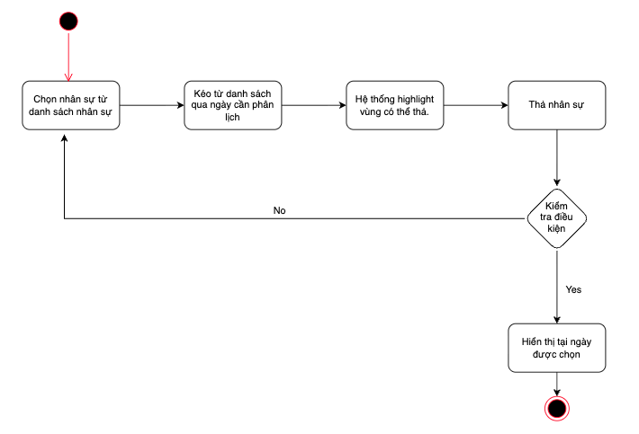

4.4.2. Rule
- Một ngày được phép có nhiều nhân sự ( Tối đa 5 người)->Thông báo : Ngày này đã đủ 5 người bê nước.
- Một nhân sự chỉ được có 01 lịch bê nước/ngày.
- Cho phép thay đổi người nếu lịch chưa hoàn thành.

4.5. Xoá lịch
Có thể xoá lịch đã phân chia khi lịch đó chưa hoàn thành.
- Khi xoá hệ thống cần confirm : Bạn có chắc chắn muốn xóa lịch khỏi ngày 15/09/2026?
- Button : Xác nhận và Huỷ

4.6. Phân lịch tự động
Thay vì người quản lý kéo từng người, hệ thống tự động phân bổ nhân sự vào các ngày.
Điều kiện
- Chỉ lấy nhân sự Active.
- Không lấy người miễn bê nước.
- Tối đa 5 người/ngày.
- Các tiêu chí phụ thêm khi chia tự động :
Ưu tiên 1:Điểm bê nước thấp hơn.
Ưu tiên 2:Số lần đã được phân công trong tháng ít hơn.
Ưu tiên 3:Người lâu nhất chưa được phân công.
- TH đã phân chia : Muốn chia lại hệ thống phải có cảnh báo: Lịch bê nước hiện tại sẽ được phân chia lại. Bạn có chắc chắn muốn tiếp tục?

4.7. Trạng thái nhiệm vụ

STT | Trạng thái | Ý nghĩa
1 | ASSIGNED | Đã được phân công nhưng chưa hoàn thành
2 | COMPLETED | Đã hoàn thành
3 | CANCELLED | Lịch đã bị hủy

4.8. Đánh dấu hoàn thành
Sau khi bê nước thành công, Quản trị viên sẽ tích vào Hoàn thành đánh dấu lịch đã hoàn thành
Chỉ khi nhiệm vụ chuyển sang COMPLETED mới được cộng điểm:
- Mỗi lần hoàn thành cộng 1 điểm
- Phân công không làm tăng điểm.
- Thay đổi người không làm tăng điểm.
- Xóa lịch không làm tăng điểm.
- Khi tích hoàn thành xong sẽ không tiếp tục thêm lịch được, ẩn icon hoàn thành, phân chia tự động

4.9. Danh sách miễn bê nước
- Hiển thị danh sách tất cả nhân sự. có thể tích chọn các nhân sự để miễn bê nước
- Sau khi tích nhân sự đó Không xuất hiện trong danh sách có thể phân công bê nước.
- Người miễn bê nước KHÔNG bị Inactive
- Khi tích bỏ tích -> Nhân sự trở lại danh sách có thể phân công bê nước

4.10. Phân lịch đổ rác
Hiển thị chung trên lịch tháng, gồm cả đổ nước + bê rác
Mỗi lần đã xác nhận đổ rác + 1 điểm cho nhân sự
Trường hợp phân tự động:
- Ưu tiên 1: ưu tiên nhân sự được miễn bê nước
- Ưu tiên 2: ưu tiên điểm bê nước ít và không trùng với nhân sự đã được phân công bê nước trong 3 tuần gần nhau

III. MODULE 3 – QUỸ PHÒNG

1. Mục tiêu
Module Quỹ phòng được xây dựng nhằm quản lý toàn bộ các khoản thu – chi của phòng, đồng thời hỗ trợ theo dõi tình trạng đóng quỹ định kỳ của từng nhân sự.
Hệ thống bao gồm 03 nhóm chức năng chính:
1. Nguồn thu: Quản lý các khoản tiền phòng thu vào từ nhiều nguồn khác nhau như quỹ tháng, phạt giải trình công, phạt không mặc áo đồng phục, Happy Hour và các khoản thu khác.
2. Nguồn chi: Quản lý các khoản tiền phòng đã chi, bao gồm số tiền và mục đích chi.
3. Danh sách đóng quỹ: Quản lý danh sách nhân sự phải đóng quỹ, thiết lập mức đóng theo loại hình nhân sự, tạo thông tin thanh toán/QR và tự động cập nhật trạng thái đóng quỹ thông qua Webhook khi giao dịch thành công.

2. User Story — Quỹ phòng
Mã | User Story | Ưu tiên
US-FU-01 | As a Quản lý phòng, I want ghi nhận khoản thu vào quỹ kèm nội dung và người nộp, so that mọi nguồn tiền vào quỹ đều được lưu vết. | M
US-FU-02 | As a Quản lý phòng, I want ghi nhận khoản chi từ quỹ kèm nội dung và người chi, so that việc sử dụng quỹ chung luôn minh bạch. | M
US-FU-03 | As a Nhân sự, I want xem tổng quan quỹ gồm số dư, tổng thu và tổng chi, so that tôi nắm được tình hình tài chính chung của phòng. | M
US-FU-04 | As a Quản lý phòng, I want tạo một kỳ đóng quỹ với mức đóng và hạn đóng, so that toàn bộ nhân sự đang hoạt động được ghi nhận nghĩa vụ đóng quỹ cùng lúc. | M
US-FU-05 | As a Quản lý phòng, I want gửi nhắc đóng quỹ tới những người chưa đóng, so that giảm việc phải nhắc thủ công từng người. | S
US-FU-06 | As a Nhân sự, I want xem trạng thái đóng quỹ của cá nhân tôi, so that tôi biết mình đã đóng đủ hay còn thiếu kỳ nào. | M
US-FU-07 | As a Thủ quỹ, I want xem lịch sử giao dịch quỹ theo khoảng thời gian, so that tôi đối chiếu được sổ sách với tiền mặt thực tế. | M

3. Danh sách chức năng
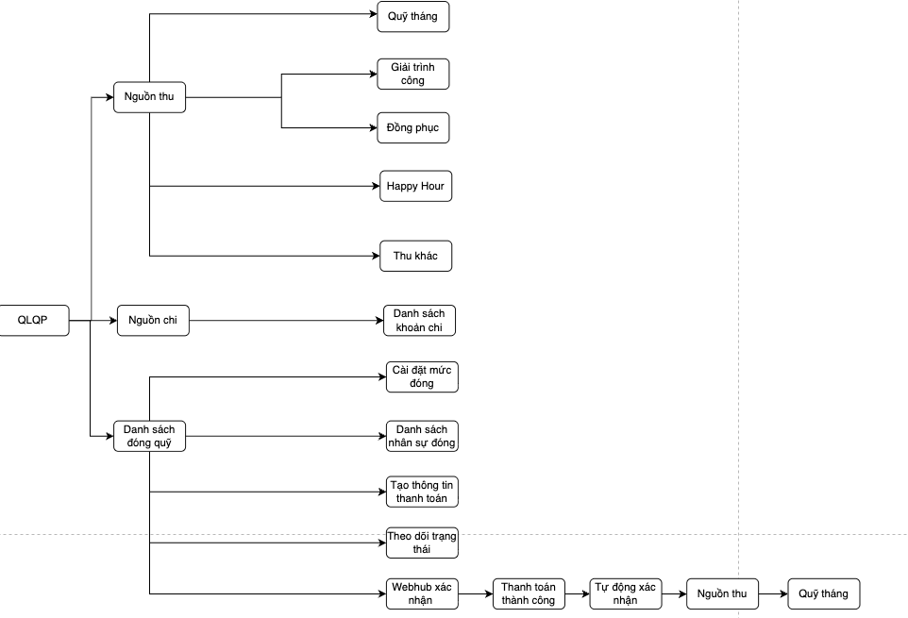

4. Mô tả chi tiết chức năng

4.1. Mục đích
Chức năng Nguồn thu cho phép người quản lý theo dõi toàn bộ số tiền phòng thu vào.
Mỗi khoản thu phải xác định được:
- Nguồn thu.
- Ngày thu.
- Người nộp nếu khoản thu gắn với cá nhân.
- Số tiền.
- Ghi chú.
- Người tạo/cập nhật.
- Thời gian tạo/cập nhật.
Các khoản thu có thể được:
- Thêm mới.
- Xem.
- Chỉnh sửa.
- Xóa.
Riêng khoản Quỹ tháng phát sinh từ thanh toán online sẽ được hệ thống tự động tạo/cập nhật, không yêu cầu thủ quỹ phải nhập thủ công.

4.2. Danh sách nguồn thu

STT | Loại | Mô tả
1 | Tổng nguồn thu | Tổng cộng tất cả các khoản thu trong kỳ đang chọn, không phân biệt danh mục
2 | Phạt giải trình công | Tổng tiền thu liên quan đến mục giải trình công
3 | Phạt áo | Tổng tiền thu từ mục phạt không mặc áo đồng phục
4 | Quỹ tháng | Tiền đóng quỹ định kỳ từng tháng
5 | Happy Hour | Tiền từ hoạt động Happy Hour
6 | Thu khác | Tổng tiền thu từ các nguồn khác không thuộc danh mục trên

4.2.1. Quỹ tháng
Đây là nguồn thu đặc biệt vì được liên kết trực tiếp với chức năng Danh sách đóng quỹ.
Nguồn tiền được hình thành từ:
Trường hợp 1 – Nhập online
Nhân sự đóng quỹ tháng → thanh toán online → giao dịch thành công → Webhook → hệ thống xác nhận → ghi nhận vào Nguồn thu – Quỹ tháng.
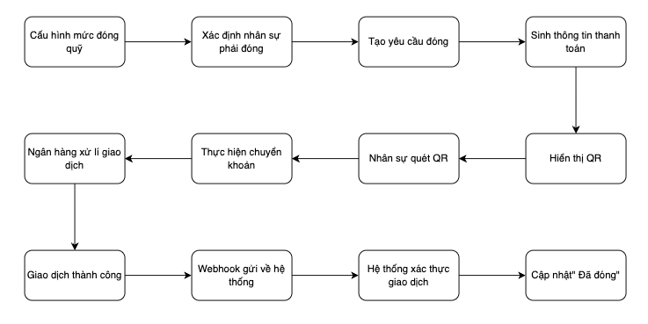
Sau khi giao dịch thành công, người quản lý không cần tự bấm "Đã đóng".
Hệ thống tự động cập nhật:
Chưa đóng->Đang thanh toán->Đã đóng
Khi Webhook xác nhận giao dịch thành công:
payment_status = SUCCESS
fund_status = PAID
Đồng thời tạo khoản thu: Loại thu: Quỹ tháng
Trường hợp 2 – Nhập thủ công
Chỉ nên cho phép người có quyền nhập thủ công trong trường hợp:
- Thu tiền mặt.
- Giao dịch ngân hàng ngoài hệ thống.
- Xử lý giao dịch đặc biệt.
STT | Trường | Mô tả
1 | Người nộp | Danh sách người nộp
2 | Ghi chú | Ghi chú giao dịch
3 | Ngày thu | Ngày nhận được tiền
4 | Số tiền | Số tiền đã nhận

4.2.2. Phạt giải trình công
Cho phép thủ quỹ/người có quyền ghi nhận khoản phạt do nhân sự không thực hiện hoặc vi phạm quy định về giải trình công.
STT | Trường | Mô tả
1 | Người nộp | Tên người/ đơn vị nộp tiền
2 | Ghi chú | Nội dung ghi chú cho khoản thu
3 | Ngày thu | Ngày ghi nhận quả thu, dịnh dạng dd/mm/yy
4 | Số tiền | Số tiềm thu
5 | Thao tác | Icon “ Sửa” ( mở form chỉnh sửa) và icon “ Xoá” ( coá khoản thu, có xác nhận)

4.2.3. Phạt áo
Cho phép thủ quỹ/người có quyền ghi nhận khoản phạt do nhân sự không thực hiện hoặc vi phạm quy định về mặc áo đồng phục.

STT | Trường | Mô tả
1 | Người nộp | Tên người/ đơn vị nộp tiền
2 | Ghi chú | Nội dung ghi chú cho khoản thu
3 | Ngày thu | Ngày ghi nhận quả thu, dịnh dạng dd/mm/yy
4 | Số tiền | Số tiềm thu
5 | Thao tác | Icon “ Sửa” ( mở form chỉnh sửa) và icon “ Xoá” ( coá khoản thu, có xác nhận)

4.2.3. Happy Hour
Cho phép thủ quỹ/người có quyền ghi nhận khoản nhận được từ happy hour
STT | Trường | Mô tả
1 | Người nộp | Tên người/ đơn vị nộp tiền
2 | Ghi chú | Nội dung ghi chú cho khoản thu
3 | Ngày thu | Ngày ghi nhận quả thu, dịnh dạng dd/mm/yy
4 | Số tiền | Số tiềm thu
5 | Thao tác | Icon “ Sửa” ( mở form chỉnh sửa) và icon “ Xoá” ( coá khoản thu, có xác nhận)

4.2.4. Thu khác
Cho phép thủ quỹ/người có quyền ghi nhận khoản phạt / thu thêm những mục đích khác ngoài các mục cố định trên

STT | Trường | Mô tả
1 | Người nộp | Tên người/ đơn vị nộp tiền
2 | Ghi chú | Nội dung ghi chú cho khoản thu
3 | Ngày thu | Ngày ghi nhận quả thu, dịnh dạng dd/mm/yy
4 | Số tiền | Số tiềm thu
5 | Thao tác | Icon “ Sửa” ( mở form chỉnh sửa) và icon “ Xoá” ( coá khoản thu, có xác nhận)

4.2.5. Thêm mới / Chỉnh sửa các khoản thu
STT | Trường | Bắt buộc | Mô tả
1 | Loại Nguồn thu | có | Chọn 1 trong các danh mục ( Phạt giải trình công/ phạt áo/…)
2 | Ngày giao dịch | có | Mặc định là ngày hiện tại. cho phép chọn lại
3 | Người nộp | có | Chọn danh sách nhân sự
4 | Số tiền | Có | Nhập số tiền, phải lớn hơn 0
5 | Ghi chú | Không | Nội dung bổ sung , tối đa 255 kí tự
6 | Button Huỷ/ Lưu
Chỉ cho phép chỉnh sửa các khoản thu nhập thủ công
Không cho chỉnh sửa trực tiếp giao dịch đã được xác nhận từ Webhook.

4.3. Danh sách nguồn chi

4.3.1. Mục đích
Chức năng Nguồn chi dùng để theo dõi các khoản tiền phòng đã chi.
Ví dụ:
- Mua nước.
- Mua đồ dùng phòng.
- Tổ chức Happy Hour.
- Mua văn phòng phẩm.
- Chi phí hoạt động chung.

4.3.1. Danh sách

STT | Trường | Mô tả
1 | Ngày chi | Ngày thực hiện chi
2 | Mục đích chi | Nội dung sử dụng tiền
3 | Số tiền | Số tiền đã chi
4 | Người thực hiện | Người chi, mặc định người tạo đơn
5 | Ghi chú | Thông tin bổ sung
6 | Thao tác | Icon “ Sửa” ( mở form chỉnh sửa) và icon “ Xoá” ( xoá khoản thu, có xác nhận)

4.3.2. Thêm mới/ Chỉnh sửa

STT | Trường | Bắt buộc | Mô tả
1 | Ngày chi | Có | Ngày thực hiện chi
2 | Mục đích chi | Có | Nội dung sử dụng tiền
3 | Số tiền | Có | Số tiền đã chi
4 | Ghi chú | Không | Thông tin bổ sung
5 | Button |  | Button Huỷ/ Lưu

4.4. Danh sách đóng quỹ_Quỹ phòng

4.4.1. Mục đích
Cho phép người quản lý:
- Cấu hình mức đóng quỹ.
- Xác định mức đóng theo loại hình nhân sự.
- Xem danh sách người phải đóng.
- Theo dõi trạng thái đóng.
- Gửi thông tin thanh toán.
- Hiển thị QR.
- Nhận kết quả thanh toán từ ngân hàng thông qua Webhook.
- Tự động cập nhật trạng thái.
- Tự động tạo khoản thu Quỹ tháng.

4.4.2. Cài đặt mức đóng quỹ
Mức đóng được xác định theo loại hình nhân sự.
STT | Trường | Bắt buộc | Mô tả
1 | Loại nhân sự | Có | Thử việc/ Chính thức
2 | Số tiền | Có | Mức đóng tiền cho các loại hình
3 | Thời gian | Có | Cấu hình thời gian trong 1 khoảng nào đó
4 | Ghi chú | Không | Thông tin bổ sung
5 | Thao tác |  | Icon “ Sửa” ( mở form chỉnh sửa) và icon “ Xoá” ( xoá khoản thu, có xác nhận)
Mỗi loại hình nhân sự có một mức đóng áp dụng tại một thời điểm.
Mức đóng mới chỉ áp dụng cho kỳ đóng mới, không làm thay đổi số tiền của các kỳ đã phát sinh.

4.4.3. Danh sách nhân sự đóng quỹ
Hệ thống tự động lấy nhân sự từ module Quản lý nhân sự.

4.4.4.Kỳ đóng quỹ hằng tháng
Hệ thống tạo kỳ đóng quỹ theo tháng.
1 tháng chỉ có 1 lịch nhắc đang hoạt động.

4.4.5. Nhắc lịch
Hệ thống gửi thông báo nhắc đóng quỹ cho người chưa đóng dựa vào thời gian khai báo kỳ đóng quỹ hằng tháng ( thông báo đúng ngày đã khai báo)
Dạng thông báo :
Thông báo đóng quỹ tháng 09/2026
Số tiền cần đóng: 200.000 VNĐ
Hạn đóng: 05/09/2026( Cấu hình sau lịch thông báo 1 ngày)
Vui lòng thực hiện thanh toán theo mã QR bên dưới.( QR lấy từ Khai báo QR thanh toán)

4.4.6. Khai báo QR thanh toán
Có thể tạo nhiều QR thanh toán, nhưng 1 thời điểm chỉ có 1 mã ở trạng thái đang hoạt động
QR phải chứa đủ thông tin để hệ thống/ngân hàng xác định được giao dịch thuộc:
- Số tiền bao nhiêu.

4.4.7. Cập nhật thanh toán
Sau khi thủ quỹ xác nhận nhân sự đã đóng quỹ, thì thủ quỹ sẽ tích xác nhận đã đóng đủ số tiền. Danh sách người đóng quỹ update trạng thái qua Đã đóng

STT | Trạng thái | Ý nghĩa
1 | Chưa đóng | Là trạng thái khởi tạo mặc định khi hệ thống tạo kỳ đóng quỹ cho một nhân sự  Chưa có giao dịch thành công  Chưa có số tiền thực tế được ghi nhận
2 | Đã đóng | Giao dịch thành công- Đã đóng đủ số tiền cần phải đóng, chênh lệch bằng 0  Không cho chỉnh sửa trực tiếp giao dịch đã được xác nhận từ Webhook
3 | Thanh toán thừa | Giao dịch thành công nhưng số tiền > mức đóng quy định  Khoản thu vẫn được ghi nhận đủ giá trị thực nhận-> Ghi nhận vào Nguồn thu – Quỹ tháng theo đúng số tiền thực tế nhận được, không cắt bớt
4 | Thanh toán thiếu | Giao dịch thành công nhưng số tiền < mức đóng quy định  Vẫn ghi nhận khoản thu theo đúng số tiền thực nhận-> K tự động coi là Đã đóng, Số tiền còn thiếu sẽ cộng bù vào mức đóng cúa tháng sau.  Sau đó sẽ có -> nhắc nếu đóng thiếu
5 | Huỷ | Nghĩa vụ đóng không còn hiệu lực  nhân sự nghỉ việc, được miễn giữa kỳ, Bổ sung lí do Huỷ vào( được miễn, ….)
6 | Chờ xác nhận | Là trạng thái người dùng nhập số tiền thực tế vào và chưa được xác nhânn  số tiền thực tế khác 0 => và chưa được duyệt

Sau khi xác nhận, hệ thống mapping giao dịch với nghĩa vụ đóng quỹ.

4.4.8. Quy trình duyệt
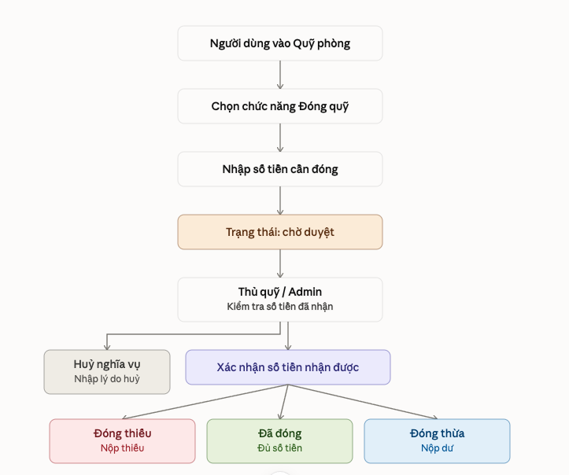
Khi đóng quỹ, mở popup đóng quỹ, hiển thị thông tin

STT | Trường | Bắt buộc | Mô tả
1 | Số tiền phải đóng | Có | Hiển thị mặc định số tiền đã đóng theo cài đặt.
2 | Số tiền thực tế | Có | Nhập số tiền đóng
3 | Ghi chú | Không | Note ghi chú khi đóng tiền

IV. MODULE 4 – QUẢN LÝ TÀI SẢN

1.Mục tiêu
Chức năng Quản lý kho của Xbus_Office nhằm quản lý số lượng vật tư/sản phẩm trong phòng từ lúc nhập vào kho, xuất khỏi kho và theo dõi số lượng tồn thực tế.
Hệ thống phải đảm bảo:
- Quản lý danh mục sản phẩm/vật tư.
- Ghi nhận các lần nhập kho.
- Ghi nhận các lần xuất kho.
- Tự động cập nhật tồn kho.
- Không cho phép xuất vượt số lượng tồn.
- Theo dõi lịch sử nhập/xuất.
- Hỗ trợ tìm kiếm và tra cứu tồn kho.
- Có thể truy vết người thực hiện từng giao dịch.
- Đảm bảo số liệu tồn kho được tính nhất quán.

2. User Story — Quản lý tài sản
Mã | User Story | Ưu tiên
US-AS-01 | Là Quản lý phòng, tôi muốn tạo danh mục tài sản với mã sản phẩm, tên, loại và đơn vị tính, để mọi tài sản của phòng đều được định danh thống nhất. | M
US-AS-02 | As a Quản lý phòng, I want lập phiếu nhập kho cho tài sản mới mua, so that số lượng tồn kho luôn phản ánh đúng thực tế. | M
US-AS-03 | Là Quản lý phòng, tôi muốn lập phiếu xuất kho kèm lý do và người nhận, để phòng kiểm soát được tài sản đang được ai sử dụng. | M
US-AS-04 | Là Nhân sự, tôi muốn xem số lượng tồn kho hiện tại của từng tài sản, để tôi biết còn vật tư để sử dụng hay cần đề xuất mua thêm. | M
US-AS-05 | Là Quản lý phòng, tôi muốn xem lịch sử nhập xuất của một tài sản, để tôi truy vết được biến động tồn kho khi có chênh lệch. | S

3. Danh sách chức năng
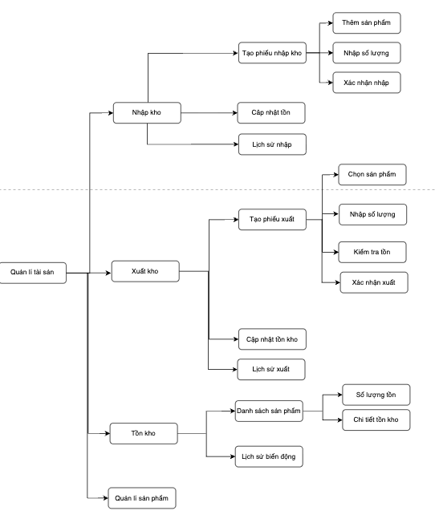

4. Mô tả chi tiết chức năng

4.1 Khai báo danh sách sản phẩm

4.1.1.Mục đích
Cho phép người dùng có quyền quản lý kho thêm mới, xem, tìm kiếm, cập nhật và quản lý trạng thái sản phẩm.
Danh sách sản phẩm được tạo tại chức năng này sẽ là Master Data, được sử dụng làm nguồn dữ liệu khi:
- Lập phiếu nhập kho.
- Lập phiếu xuất kho.
- Theo dõi tồn kho.
- Theo dõi lịch sử biến động kho.
Lưu ý: Không cho phép tạo sản phẩm trực tiếp trong màn hình Nhập kho/Xuất kho. Người dùng phải tạo sản phẩm trước tại Quản lý sản phẩm.

4.1.2.Danh sách
Màn hình hiển thị các thông tin về Sản phẩm gồm:

STT | Trường | Mô tả
1 | Mã SP | Mã sản phẩm
2 | Tên SP | Tên sản phẩm
3 | Đơn vị tính | Cập nhật thông tin sản phẩm
4 | Trạng thái | Active/ inActive
4 | Icon | Xem/ Sửa

Giao diện hiển thị các bộ lọc : cho phép tìm kiếm Mã/ tên sản phẩm. theo trạng thái hoạt động

4.1.3.Thêm mới/ Chỉnh sủa
Cho phép thêm mới sản phẩm

STT | Trường | Bắt buộc | Mô tả
1 | Mã SP | Có | Mã định danh duy nhất
2 | Tên SP | Có | Tên sản phẩm
3 | Đơn vị tính | Có | Cái, hộp, thùng,...
4 | Mô tả | Không | Thông tin thêm
5 | Trạng thái hoạt động | Có | Active/ InActive
6 | Vị trí |  | Nhập vị trí của SP

- Mã sản phẩm là duy nhất:Không được tồn tại 2 sản phẩm có cùng mã.
- Tên sản phẩm bắt buộc Không cho phép lưu nếu bỏ trống tên sản phẩm.
- Đơn vị tính bắt buộc: Sản phẩm phải có đơn vị tính để phục vụ nhập/xuất kho.
- Sản phẩm mới mặc định hoạt động
- Sản phẩm ngừng sử dụng không được nhập/xuất, Tuy nhiên vẫn phải giữ sản phẩm trong dữ liệu lịch sử.
- Sản phẩm mới có tồn kho bằng 0: Không nhập số lượng tồn trực tiếp trong chức năng thêm sản phẩm.Muốn tăng tồn kho phải thực hiện Nhập kho.

4.2 Nhập kho
Cho phép người dùng ghi nhận sản phẩm/vật tư được nhập vào kho.
Khi khai báo sản phẩm xong hoặc phiếu nhập được xác nhận thành công, hệ thống tự động tăng số lượng tồn.

4.2.1 Quy trình nhập kho

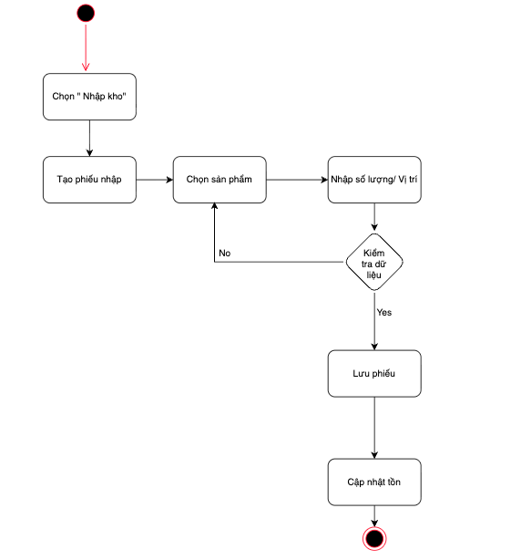

4.2.2. Mô tả chi tiết

STT | Trường | Bắt buộc | Mô tả
1 | Mã phiếu | Có | Sinh tự động, không trùng lặp
2 | Loại nhập | Có | Mặc định 1 loại là Nội bộ
3 | Ngày nhập | Có | Mặc định là ngày hiện tại, cho phép chỉnh sửa
5 | Danh sách sp | Có | Chọn Sp muốn nhập kho  Nếu các mã SP trùng nhau. có thể sinh ra nhiều dòng, nhưng khi tính tồn thì tính 1 lần
4 | Vị trí | Không | Đổ ra theo Sản phẩm
5 | Người nhập | Không | Ghi nhận theo tk đăng nhập
6 | Ghi chú | Không | Thông tin thêm
7 | Người nhận | Có | Người nhận sản phẩm- Từ danh sách nhân sự
Sau khi nhập xong hiển thị thông tin phiếu nhập, có thể chỉnh sửa , xóa phiếu nhập. Quá trình này ảnh hưởng đến số lượng tồn kho, nên cần xác nhận trước khi thao tác.

4.3 Xuất kho

Cho phép người dùng ghi nhận sản phẩm/vật tư khi xuất kho.
Khi xuất kho, hệ thống tự động giảm số lượng tồn.

4.3.1 Quy trình xuất kho
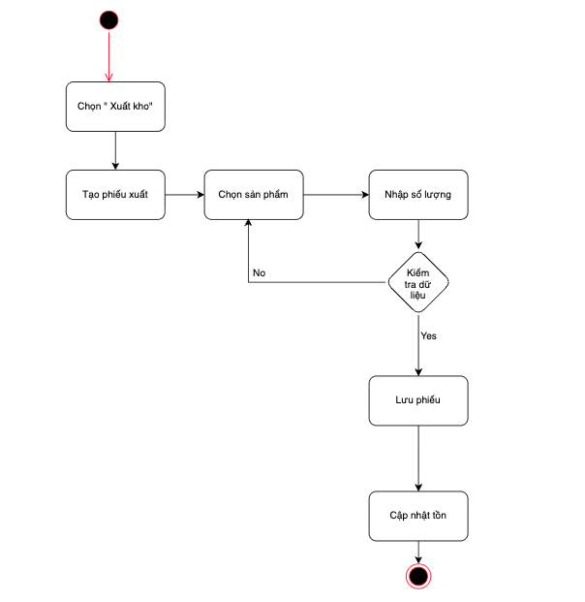

4.3.2. Mô tả chi tiết

STT | Trường | Bắt buộc | Mô tả
1 | Mã phiếu | Có | Sinh tự động, không trùng lặp
2 | Loại xuất | Có | Mặc định 1 loại là Nội bộ
3 | Ngày xuất | Có | Mặc định là ngày hiện tại, cho phép chỉnh sửa
5 | Danh sách sp | Có | Chọn Sp muốn xuất kho  Nếu các mã SP trùng nhau. có thể sinh ra nhiều dòng, nhưng khi tính tồn thì tính 1 lần
4 | Vị trí | Không | Đổ ra theo Sản phẩm
5 | Người xuất | Không | Ghi nhận theo tk đăng nhập
6 | Ghi chú | Không | Thông tin thêm, mục đích xuất
7 | Người nhận | Có | Người nhận sản phẩm- Từ danh sách nhân sự
Sau khi xuất xong hiển thị thông tin phiếu xuất, có thể chỉnh sửa , xóa phiếu xuất. Quá trình này ảnh hưởng đến số lượng tồn kho, nên cần xác nhận trước khi thao tác.
Sản phẩm phải:
- Tồn tại trong danh mục sản phẩm.
- Có trạng thái Hoạt động.
- Có thể xuất khỏi kho.
- Có số lượng tồn > 0.
- Số lượng xuất không được lớn hơn số lượng tồn kho.
Sản phẩm Ngừng sử dụng không được chọn cho phiếu xuất mới.

4.4 Tồn kho

4.4.1.Mục đích
Chức năng Tồn kho cho phép người dùng theo dõi số lượng sản phẩm hiện đang có trong kho, tình trạng tồn kho và lịch sử biến động của từng sản phẩm.
Số lượng tồn kho được hệ thống tự động cập nhật dựa trên các giao dịch nhập kho, xuất kho và điều chỉnh tồn kho hợp lệ.

4.4.2.Quy trình
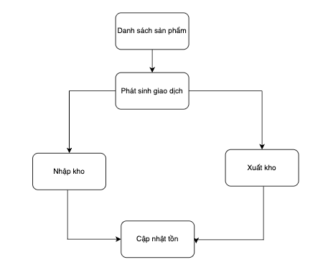

4.4.3.Thông tin hiển thị
Hệ thống hiển thị danh sách toàn bộ sản phẩm đang được quản lý.

STT | Trường | Mô tả
1 | Mã SP | Mã sản phẩm duy nhất
2 | Tên SP | Tên sản phẩm
3 | Đơn vị tính | Đơn vị sử dụng khi nhập/xuất
4 | Tổng nhập | Tổng số lượng nhập trong kỳ
5 | Tổng xuất | Tổng số lượng xuất trong kỳ
6 | Trạng thái | Số lượng tồn hiện tại/cuối kỳ
Tồn kho phải được cập nhật tự động khi giao dịch được xác nhận.

4.4.3.Xem chi tiết tồn kho
Người dùng click vào một sản phẩm.

STT | Trường | Mô tả
1 | Mã SP | Mã sản phẩm duy nhất
2 | Tên SP | Tên sản phẩm
3 | Đơn vị tính | Đơn vị sử dụng khi nhập/xuất
4 | Loại | Nhập/ Xuất
5 | Số lượng | Số lượng nhập/ xuất
6 | Tồn trước | Số lượng tồn trước
7 | Tồn sau | Số lượng tồn sau
8 | Người thực hiện | Người nhập/ Người nhận
9 | Ngày | Ngày thực hiện loại Nhập/ Xuất

V. MODULE 5 – NGƯỜI DÙNG VÀ PHÂN QUYỀN

1. Mục tiêu
Quản lý tài khoản đăng nhập và phân quyền truy cập chức năng theo 3 vai trò: Admin, Quản lý phòng, Nhân sự — đúng theo ma trận phân quyền đã nêu ở phần Tổng quan.

2. User Story
Mã | User Story | Ưu tiên
US-PM-01 | Là Admin, tôi muốn tạo tài khoản đăng nhập gắn với hồ sơ nhân sự, để mỗi nhân sự có một tài khoản duy nhất truy cập hệ thống. | M
US-PM-02 | Là Admin, tôi muốn gán vai trò (Admin/QLP/Nhân sự) cho từng tài khoản, để giới hạn đúng phạm vi chức năng được truy cập. | M
US-PM-03 | Là Admin, tôi muốn khoá/mở khoá tài khoản, để ngăn truy cập khi nhân sự nghỉ việc hoặc vi phạm. | M
US-PM-04 | Là người dùng bất kỳ, tôi muốn đặt lại mật khẩu khi quên, để tự khôi phục quyền truy cập mà không cần nhờ Admin. | S

VI. MODULE 6 – THÔNG BÁO
Chủ động nhắc lịch và thông báo sự kiện quan trọng cho người dùng, giảm phụ thuộc vào nhắc thủ công qua nhóm chat.

C2.1. Mục tiêu
Chủ động nhắc lịch và thông báo sự kiện quan trọng cho người dùng, giảm phụ thuộc vào nhắc thủ công qua nhóm chat.

C2.2. Danh mục loại thông báo
Loại thông báo | Sự kiện kích hoạt | Kênh gửi đề xuất
Nhắc lịch bê nước | Trước 1 ngày đến lượt bê nước/đổ rác (US-WA05) | In-app + Email
Nhắc đóng quỹ | Theo thời gian khai báo kỳ đóng quỹ, mặc định 1 ngày trước hạn (mục 4.4.5) | In-app + Email
Xác nhận thanh toán quỹ thành công | Webhook trả về SUCCESS | In-app
Cảnh báo tồn kho thấp | Tồn kho một sản phẩm xuống dưới ngưỡng cấu hình | In-app (dành cho người quản lý kho)
Thay đổi phân công lịch bê nước | QLP đổi người phụ trách một ngày cụ thể | In-app (gửi tới người bị đổi và người mới được gán)
Cảnh báo nhân sự ngừng hoạt động còn lịch | Kích hoạt BR-HR-05 | In-app (gửi tới QLP)

C2.3. Business Rules
● BR-NT-01: Không gửi trùng lặp cùng một thông báo cho cùng một sự kiện (idempotent theo mã sự kiện + người nhận).
● BR-NT-02: Người dùng có thể đánh dấu đã đọc/chưa đọc thông báo trong mục Thông báo cá nhân.
● BR-NT-03: Thời điểm gửi nhắc lịch/nhắc quỹ phải cấu hình được (số ngày trước hạn), không hard-code.
Dựa vào soure code của con plane, là 1 BA chuyên nghiệp, hãy giúp tôi viết tài liệu phân tích nghiệp vụ chi tiết, phần quản lí công việc
gồm Model → API → Service → Permission → Frontend → UI flow, sau đó viết thành tài liệu BA “Quản lý công việc” hoàn chỉnh, gồm sơ đồ phân rã chức năng , Use Case + Activity Diagram + ER/Data mapping + Business Rules + Permission Matrix + Acceptance Criteria + Test Scenario, và chỉ ra logic nào thực sự có trong source code, logic nào chỉ là tài liệu/UI.

VII. MODULE 7 – Quản lý công việc

1. Kiến trúc chức năng
Hệ thống chia thành bốn lớp: nền tảng quản lý ai được vào và được làm gì; lõi lưu công việc; dịch vụ bổ sung cộng tác, tự động hóa, báo cáo; lớp trải nghiệm trình bày cùng một dữ liệu theo nhiều cách.
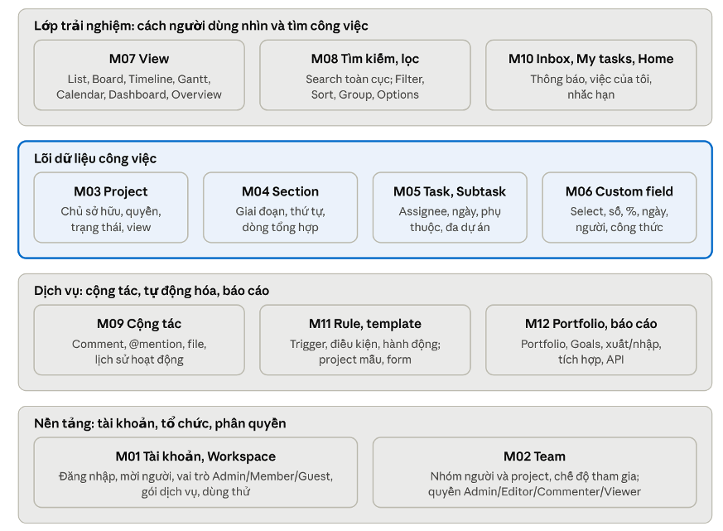

2. Phân cấp đối tượng dữ liệu
Cấp | Đối tượng | Thuộc tính chính | Quan hệ | Ví dụ trong ảnh
2 | Team | Tên, mô tả, thành viên, quyền tham gia (công khai / theo yêu cầu / riêng tư) | 1 – n Project | Team "Work" ở sidebar
3 | Portfolio | Tên, danh sách project, trường tổng hợp, chủ sở hữu | n – n Project | Mục Portfolios
3 | Goal | Tên, chỉ số, giá trị mục tiêu, tiến độ, kỳ (quý/năm) | Liên kết Project, Portfolio | Không hiện trong ảnh
4 | Project | Tên, biểu tượng, màu, chủ sở hữu, trạng thái, ngày bắt đầu – kết thúc, quyền riêng tư, view mặc định | 1 – n Section, n – n Task
5 | Section | Tên, thứ tự, dòng tổng hợp | 1 – n Task trong một Project
6 | Task | Tên, mô tả, người phụ trách (1 người), ngày bắt đầu, ngày hết hạn, trạng thái hoàn thành, loại (task / milestone / approval), người theo dõi, tag, giá trị custom field | Thuộc n Project; 1 – n Subtask; n – n Dependency
7 | Subtask | Như Task, không bắt buộc thuộc Project | Thuộc 1 Task cha; lồng nhiều cấp | BE, FE, TEST
– | Custom field | Tên, kiểu (single-select, multi-select, number, text, date, people, formula), giá trị lựa chọn, màu, định dạng số | Định nghĩa ở Workspace, gắn vào Project | Type de test, Résultat, Couverture
– | Comment / Story | Nội dung, tác giả, thời điểm, mention, file đính kèm, lượt thích | Thuộc 1 Task | Không hiện
– | Attachment | Tên file, dung lượng, nguồn (upload, Drive, Dropbox) | Thuộc Task hoặc Comment | Biểu tượng kẹp giấy ở Draft task
– | Rule | Trigger, điều kiện, hành động, trạng thái bật/tắt | Thuộc 1 Project | Không hiện
– | Notification | Loại sự kiện, người nhận, đã đọc/chưa đọc, lưu trữ | Gửi tới Inbox của User | Mục Inbox
Lưu ý thiết kế: Task tồn tại độc lập với Project; Project chỉ là nơi "chứa" và sắp xếp. Một task chưa thuộc Project nào vẫn hợp lệ và hiển thị trong My tasks của người phụ trách (trường hợp Draft task trong ảnh).
Quyền cấp Project
Hành động | Project Admin | Editor | Commenter | Viewer
Xem project, task | Có | Có | Có | Có
Bình luận, thích | Có | Có | Có | Không
Tạo, sửa, hoàn thành task | Có | Có | Không | Không
Tạo, sửa, xóa section | Có | Có | Không | Không
Thêm, sửa custom field | Có | Có | Không | Không
Tạo, sửa Rule | Có | Có | Không | Không
Đổi trạng thái project (Set status) | Có | Có | Không | Không
Mời thành viên, đổi quyền (Share) | Có | Không | Không | Không
Đổi quyền riêng tư, xóa, lưu trữ project | Có | Không | Không | Không
Quyền riêng tư của Project: Task kế thừa quyền xem từ mọi Project chứa nó; người phụ trách và người theo dõi luôn xem được task của mình.

4. Danh sách chức năng chi tiết

Project
Mã | Chức năng | Mô tả | Ưu tiên
F0301 | Tạo project | Từ trống, từ template, hoặc nhập CSV; chọn team, quyền riêng tư, view mặc định | P1
F0302 | Sửa thông tin project | Tên, biểu tượng, màu, mô tả, ngày bắt đầu – kết thúc | P1
F0303 | Đánh dấu yêu thích | Nút sao, project hiện ở mục yêu thích trên sidebar | P1
F0304 | Chia sẻ project (Share) | Mời người, gán quyền Admin/Editor/Commenter/Viewer, sao chép link | P1
F0305 | Cập nhật trạng thái (Set status) | On track / At risk / Off track / On hold / Complete + nội dung báo cáo | P2
F0306 | Trang Overview | Mô tả, thành viên và vai trò, mốc quan trọng, tài liệu liên kết | P2
F0307 | Tùy biến (Customize) | Bật/tắt trường, thêm tab view, chọn Rule, chọn ứng dụng tích hợp | P2
F0308 | Nhân bản, lưu trữ, xóa project | Nhân bản kèm task/trường tùy chọn; khôi phục trong 30 ngày | P2
F0309 | Lưu thành template | Giữ section, task mẫu, trường, Rule; ngày tương đối | P3

Section

Mã | Chức năng | Mô tả | Ưu tiên
F0401 | Thêm section (Add section) | Thêm cuối danh sách hoặc chèn giữa; tên mặc định "Untitled section" | P1
F0402 | Đổi tên, xóa section | Khi xóa: chọn xóa cả task hoặc chuyển task sang section khác | P1
F0403 | Sắp xếp section | Kéo thả thay đổi thứ tự; thu gọn/mở rộng | P1
F0404 | Dòng tổng hợp | Tính SUM/AVG/MIN/MAX/COUNT cho trường số theo section | P2

Task và Subtask

Mã | Chức năng | Mô tả | Ưu tiên
F0501 | Tạo task nhanh | "Add task" trong section hoặc nút "+ Create" toàn cục; Enter để tạo task tiếp theo | P1
F0502 | Form tạo task (Draft task) | Tên, người nhận (For), Project (in), mô tả; lưu nháp khi thu nhỏ form | P1
F0503 | Giao người phụ trách | Một assignee; có thể bỏ trống | P1
F0504 | Ngày hết hạn, khoảng ngày | Một ngày hoặc khoảng (vd: Oct 4 – 5), giờ cụ thể, lặp lại | P1
F0505 | Hoàn thành / mở lại task | Dấu tích; ghi thời điểm và người hoàn thành | P1
F0506 | Mô tả rich text | Định dạng, danh sách, link, mention, nhúng ảnh | P1
F0507 | Subtask | Thêm, sắp xếp, lồng nhiều cấp; hiện số subtask cạnh tên task cha | P1
F0508 | Di chuyển task | Kéo thả giữa section; chuyển sang project khác | P1
F0509 | Đa dự án (multi-homing) | Một task thuộc nhiều project, mỗi project một section riêng | P2
F0510 | Phụ thuộc (dependency) | "Blocked by" / "Blocking"; cảnh báo khi đổi ngày gây xung đột | P2
F0511 | Loại task | Milestone (mốc), Approval (Phê duyệt / Từ chối / Yêu cầu sửa) | P2
F0512 | Người theo dõi (Collaborators) | Thêm/bớt người nhận thông báo của task | P1
F0513 | Tag | Gắn nhãn dùng chung toàn workspace | P2
F0514 | Nhân bản, xóa, khôi phục task | Nhân bản có chọn thành phần; thùng rác 30 ngày | P2
F0515 | Task lặp lại | Hằng ngày/tuần/tháng; tạo bản mới khi hoàn thành bản cũ | P3
F0516 | Hỗ trợ AI | Tóm tắt task, gợi ý subtask, viết mô tả (biểu tượng tia sáng trong Draft task) | P3

Custom field

Mã | Chức năng | Mô tả | Ưu tiên
F0601 | Tạo trường | Kiểu: single-select, multi-select, number (số, %, tiền tệ), text, date, people | P1
F0602 | Quản lý giá trị lựa chọn | Thêm, đổi tên, đổi màu, sắp xếp, ẩn giá trị (vd: Unitaire, Intégration) | P1
F0603 | Thêm cột vào project | Nút "+" ở hàng tiêu đề; chọn trường có sẵn hoặc tạo mới | P1
F0604 | Thư viện trường dùng chung | Trường cấp workspace dùng lại cho nhiều project | P2
F0605 | Trường công thức | Tính từ trường số khác (vd: % hoàn thành) | P3
F0606 | Trường bắt buộc | Bắt nhập khi tạo task hoặc khi chuyển section | P3

View (chế độ xem)

Mã | Chức năng | Mô tả | Ưu tiên
F0701 | List | Bảng task theo section, cột custom field, dòng tổng hợp, sửa trực tiếp trên ô | P1
F0702 | Board (Kanban) | Cột = section; kéo thả thẻ giữa cột để chuyển giai đoạn | P1
F0703 | Calendar | Task theo ngày hết hạn; kéo thả để đổi ngày | P1
F0704 | Timeline | Thanh task theo khoảng ngày, đường phụ thuộc, kéo dãn để đổi ngày | P2
F0705 | Gantt | Như Timeline, thêm milestone, đường găng (critical path), baseline | P2
F0706 | Dashboard | Biểu đồ số task theo trạng thái, người, section, custom field | P2
F0707 | Quản lý tab view | Thêm ("+"), ẩn, sắp xếp, đặt view mặc định | P2
F0708 | Workload | Khối lượng việc theo người theo tuần, cảnh báo quá tải | P3

Tìm kiếm, lọc, sắp xếp, nhóm

Mã | Chức năng | Mô tả | Ưu tiên
F0801 | Tìm kiếm toàn cục | Ô Search: tìm task, project, người, comment theo từ khóa | P1
F0802 | Tìm kiếm nâng cao | Kết hợp điều kiện: người, project, ngày, trường, trạng thái | P2
F0803 | Lọc (Filter) | Lọc nhanh: chưa hoàn thành, của tôi, quá hạn; lọc theo trường bất kỳ | P1
F0804 | Sắp xếp (Sort) | Theo ngày, người, tên, thời điểm tạo, giá trị trường | P1
F0805 | Nhóm (Group) | Nhóm theo section, người, ngày, giá trị single-select | P1
F0806 | Lưu bộ lọc | Lưu điều kiện tìm kiếm thành báo cáo dùng lại | P3
F0807 | Options hiển thị | Ẩn/hiện cột, hiện task đã hoàn thành, mở rộng subtask | P1

Cộng tác

Mã | Chức năng | Mô tả | Ưu tiên
F0901 | Bình luận | Thêm, sửa, xóa comment trên task | P1
F0902 | Mention (@) | Nhắc người, task, project; người được nhắc nhận thông báo | P1
F0903 | Đính kèm file | Upload từ máy, liên kết Drive/Dropbox; xem trước ảnh, PDF | P1
F0904 | Thích, emoji | Thả tim/emoji cho task và comment | P2
F0905 | Lịch sử hoạt động | Ghi mọi thay đổi: ai, đổi gì, lúc nào | P1
F0906 | Tin nhắn project/team | Kênh trao đổi chung không gắn với task | P3

Thông báo, Home, My tasks

Mã | Chức năng | Mô tả | Ưu tiên
F1001 | Inbox | Danh sách thông báo: được giao, được nhắc, comment mới, task thay đổi; đánh dấu đã đọc, lưu trữ | P1
F1002 | Cài đặt thông báo | Chọn kênh email/push/trong ứng dụng, tần suất tóm tắt | P2
F1003 | My tasks | Mọi task giao cho tôi, chia nhóm: Recently assigned, Today, Upcoming, Later | P1
F1004 | Home | Lời chào, task sắp đến hạn, project gần đây, người cộng tác | P2
F1005 | Nhắc hạn | Thông báo trước hạn 1 ngày và khi quá hạn | P1

Portfolio, Goals, báo cáo và tích hợp

Mã | Chức năng | Mô tả | Ưu tiên
F1201 | Portfolio | Gom nhiều project, xem trạng thái, tiến độ, người phụ trách cùng lúc | P2
F1202 | Goals | Mục tiêu có chỉ số, liên kết project, tự cập nhật tiến độ | P3
F1203 | Báo cáo xuyên project | Dashboard tổng hợp nhiều project | P3
F1204 | Xuất dữ liệu | Xuất CSV, in/PDF cho List | P2
F1205 | Nhập dữ liệu | Nhập CSV, ánh xạ cột sang trường | P2
F1206 | Tích hợp, API | Slack, email, lịch, Drive; REST API và webhook | P3

5. Đặc tả use case chức năng cốt lõi

UC-S01 – Đăng nhập và chọn workspace
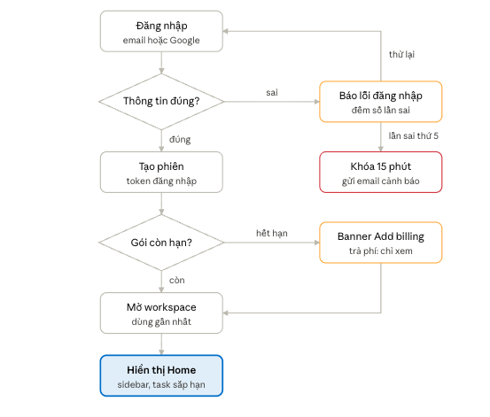
Mục | Nội dung
Tác nhân | Người dùng
Tiền điều kiện | Có tài khoản đã xác thực email
Hậu điều kiện | Phiên đăng nhập hợp lệ; màn hình Home của workspace được chọn
Quy tắc | BRS14, BRS16
Luồng chính
1. Người dùng nhập email và mật khẩu (hoặc chọn Google).
2. Hệ thống xác thực và tạo phiên.
3. Hệ thống mở workspace dùng gần nhất, hiển thị sidebar (Home, Inbox, My tasks, Projects, Portfolios, Team) và Home.
4. Người dùng chuyển workspace qua menu ảnh đại diện nếu thuộc nhiều workspace.
Luồng thay thế / ngoại lệ
• 2a. Sai mật khẩu 5 lần liên tiếp: khóa đăng nhập 15 phút, gửi email cảnh báo.
• 3a. Workspace hết dùng thử: hiển thị banner "Add billing info", tính năng trả phí chuyển sang chỉ xem.

UC-S02 – Mời và chia sẻ
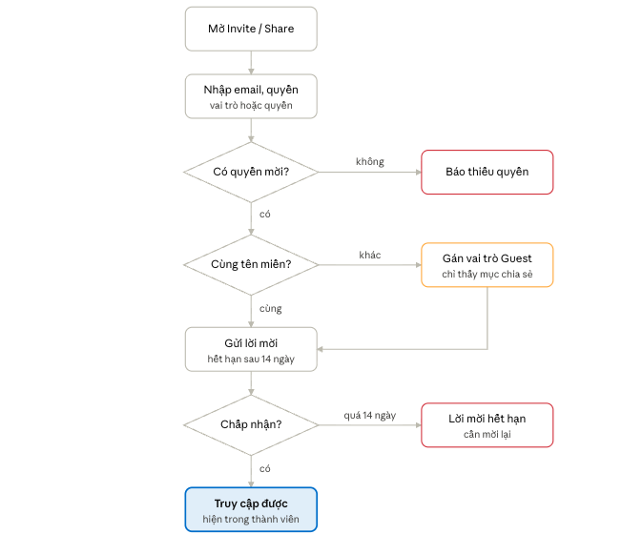
Mục | Nội dung
Tác nhân | Admin (cấp workspace), Project Admin (cấp project)
Tiền điều kiện | Người mời có quyền tương ứng
Hậu điều kiện | Người được mời nhận email, có vai trò và quyền đúng
Quy tắc | BRS05, BRS14
Luồng chính
1. Người dùng chọn "Invite" (workspace) hoặc "Share" (project).
2. Nhập email, chọn vai trò (Member/Guest) hoặc quyền project (Admin/Editor/Commenter/Viewer).
3. Hệ thống gửi lời mời; ảnh đại diện người được mời xuất hiện ở góc project.
4. Người được mời chấp nhận và truy cập được.
Luồng thay thế / ngoại lệ
• 2a. Email khác tên miền tổ chức: hệ thống tự gán Guest.
• 2b. Sao chép link project: chỉ người đã có quyền mới mở được.
• E1. Lời mời quá 14 ngày chưa chấp nhận: hết hạn, cần mời lại.

UC-S03 – Tạo project
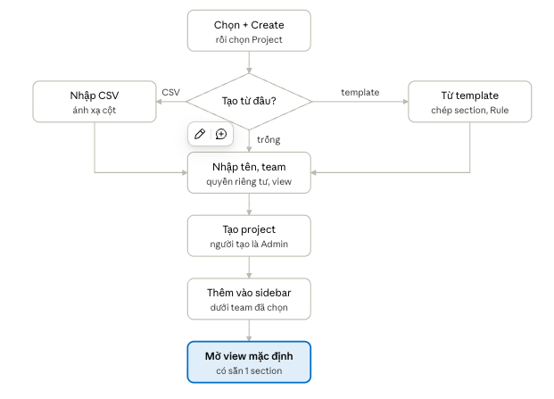
Mục | Nội dung
Tác nhân | Member
Tiền điều kiện | Thuộc ít nhất một team
Hậu điều kiện | Project mới, người tạo là Project Admin, có view mặc định và 1 section
Quy tắc | BRS05
Luồng chính
1. Người dùng chọn "+" cạnh team hoặc "+ Create" → Project.
2. Chọn: trống, template, hoặc nhập CSV.
3. Nhập tên, chọn team, quyền riêng tư, view mặc định (List/Board/Timeline/Calendar).
4. Hệ thống tạo project, thêm vào sidebar dưới team, mở view mặc định.
Luồng thay thế / ngoại lệ
• 2a. Từ template: hệ thống sao chép section, task mẫu, custom field, Rule; ngày được tính lại theo ngày bắt đầu.
• 2b. Nhập CSV: người dùng ánh xạ cột sang tên task, người phụ trách, ngày, section, trường.
• E1. Tên trống: không cho tạo.

UC-S04 – Quản lý section
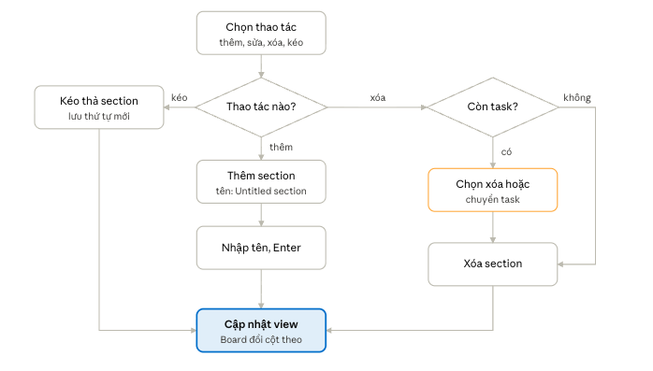
Mục | Nội dung
Tác nhân | Editor
Tiền điều kiện | Project tồn tại
Hậu điều kiện | Section được thêm/sửa/xóa/sắp xếp; Board cập nhật cột tương ứng
Quy tắc | BRS05, BRS07
Luồng chính
1. Người dùng chọn "+ Add section".
2. Hệ thống thêm "Untitled section" ở cuối, con trỏ ở ô tên.
3. Người dùng nhập tên và Enter.
4. Người dùng kéo thả section để đổi thứ tự.
Luồng thay thế / ngoại lệ
• 4a. Xóa section có task: hệ thống hỏi "Xóa cả task" hoặc "Chuyển task sang section…".
• 4b. Bật dòng tổng hợp cho cột số: chọn SUM/AVG/MIN/MAX/COUNT.

UC-S05 – Tạo task
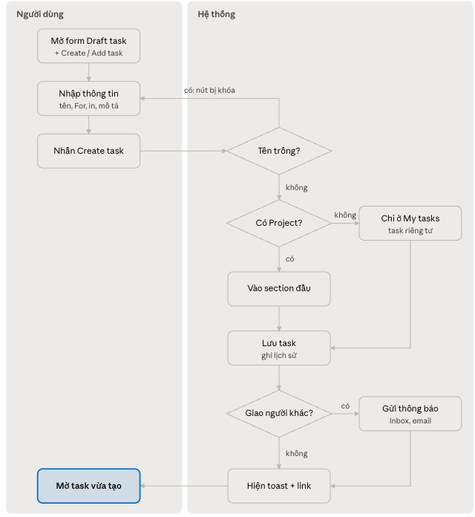
Mục | Nội dung
Tác nhân | Editor (hoặc bất kỳ Member với task cá nhân)
Kích hoạt | "Add task" trong section, "+ Add task" trên thanh công cụ, hoặc "+ Create" → Task
Tiền điều kiện | Có quyền Editor trên project đích
Hậu điều kiện | Task được lưu, có trong project/section; assignee và collaborator nhận thông báo
Quy tắc | BRS01, BRS02, BRS03, BRS06, BRS12
Luồng chính (form Draft task)
1. Người dùng chọn "+ Create" → Task; hệ thống mở form Draft task ở góc phải.
2. Người dùng nhập Task name.
3. Ô "For" mặc định là người tạo; người dùng có thể đổi sang người khác.
4. Người dùng chọn Project ở ô "in"; hệ thống đặt task vào section đầu tiên.
5. Người dùng nhập Description; có thể đính kèm file, mention, emoji, ngày hết hạn, dùng AI gợi ý (thanh công cụ dưới form).
6. Người dùng chọn "Create task".
7. Hệ thống lưu, đóng form, hiện thông báo kèm link tới task.
Luồng thay thế
• 1a. "Add task" trong section: tạo một dòng mới ngay trong List, gõ tên và Enter; Enter tiếp tạo dòng kế tiếp.
• 4a. Bỏ trống Project: task chỉ nằm trong My tasks của assignee.
• 6a. Người dùng thu nhỏ ("–") form: hệ thống giữ bản nháp; đóng ("×") khi đã có nội dung: hỏi xác nhận hủy.
Ngoại lệ
• E1. Tên trống: nút "Create task" bị vô hiệu.
E2. Mất kết nối: lưu nháp cục bộ, tự gửi lại khi có mạng

UC-S06 – Cập nhật và hoàn thành task
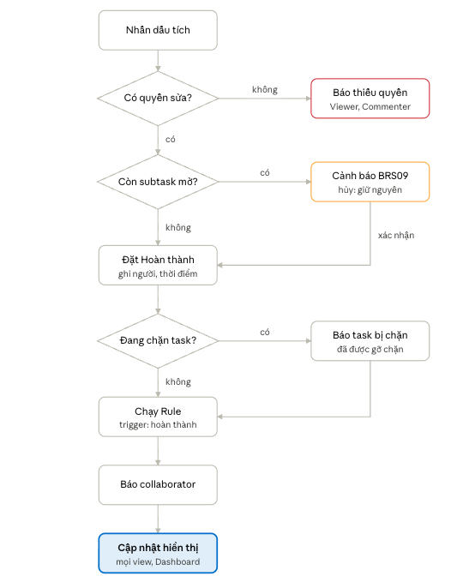
Mục | Nội dung
Tác nhân | Assignee, Editor
Tiền điều kiện | Task tồn tại; người dùng có quyền Editor
Hậu điều kiện | Giá trị mới được lưu, ghi vào lịch sử, người theo dõi được thông báo
Quy tắc | BRS02–BRS05, BRS09, BRS11, BRS12
Luồng chính
1. Người dùng mở task (panel chi tiết) hoặc sửa trực tiếp trên ô trong List.
2. Người dùng đổi một hoặc nhiều thuộc tính: tên, assignee, ngày, section, giá trị custom field, mô tả.
3. Hệ thống lưu ngay (không cần nút Lưu), ghi dòng lịch sử "<người> đã đổi <thuộc tính> từ A thành B".
4. Người dùng đánh dấu hoàn thành bằng dấu tích.
5. Hệ thống hiển thị dấu tích xanh, làm mờ tên task, ẩn task khỏi bộ lọc "chưa hoàn thành".
Luồng thay thế
• 2a. Đổi assignee: người mới nhận thông báo; người cũ trở thành collaborator.
• 2b. Kéo thả task sang section khác hoặc project khác.
• 4a. Còn subtask chưa xong: hệ thống cảnh báo (BRS09), người dùng chọn tiếp tục hoặc hủy.
• 4b. Mở lại task đã hoàn thành: bỏ dấu tích, ghi lịch sử.
Ngoại lệ
• E1. Ngày bắt đầu sau ngày hết hạn: từ chối, báo lỗi.
E2. Hai người sửa cùng lúc: lần ghi sau thắng, người kia thấy cập nhật thời gian thực

UC-S07 – Quản lý subtask và phụ thuộc
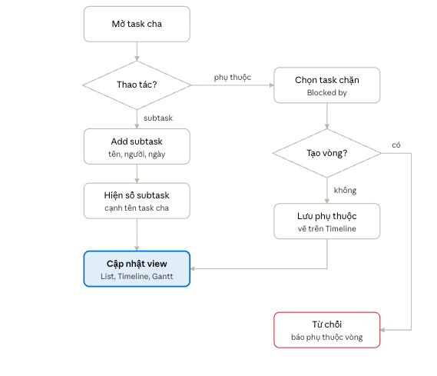
Mục | Nội dung
Tác nhân | Editor
Tiền điều kiện | Task cha tồn tại
Hậu điều kiện | Subtask được tạo; quan hệ phụ thuộc hiển thị trên task và Timeline/Gantt
Quy tắc | BRS08, BRS09
Luồng chính
1. Người dùng mở task cha, chọn "Add subtask".
2. Nhập tên, assignee, ngày cho từng subtask.
3. Hệ thống hiện số subtask cạnh tên task cha trong List; mũi tên mở rộng để xem subtask.
4. Người dùng chọn "Mark as dependent" / "Blocked by" và chọn task chặn.
5. Hệ thống hiển thị biểu tượng "bị chặn" và vẽ đường nối trên Timeline.
6. Khi task chặn hoàn thành, hệ thống thông báo cho assignee của task bị chặn.
Luồng thay thế
• 2a. Subtask lồng cấp 2 trở lên.
• 2b. Chuyển subtask thành task độc lập.
Ngoại lệ
• E1. Phụ thuộc vòng: từ chối, báo lỗi.
• E2. Dời ngày task chặn qua ngày bắt đầu task bị chặn: cảnh báo, gợi ý dời theo.

UC-S09 – Làm việc trên các view
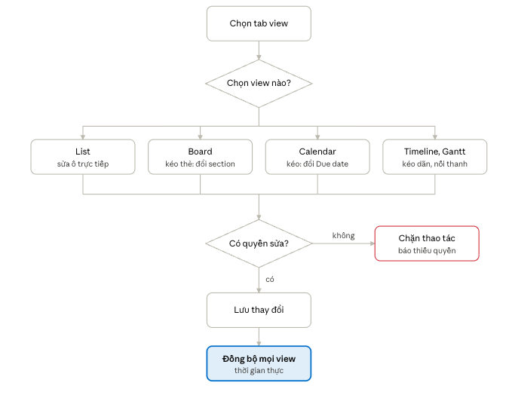
Mục | Nội dung
Tác nhân | Editor (sửa), Viewer (chỉ xem)
Tiền điều kiện | Project có ít nhất một task
Hậu điều kiện | Thay đổi trên một view phản ánh ngay ở mọi view khác
Quy tắc | BRS03, BRS05, BRS08
Luồng chính
1. Người dùng chọn tab view: Overview, List, Board, Timeline, Dashboard, Calendar, Gantt.
2. Hệ thống hiển thị cùng một tập task theo cách trình bày của view.
3. Người dùng thao tác theo view: List sửa ô; Board kéo thẻ giữa cột (đổi section); Calendar kéo task sang ngày khác (đổi Due date); Timeline/Gantt kéo dãn thanh (đổi khoảng ngày) hoặc nối hai thanh (tạo phụ thuộc).
4. Hệ thống lưu thay đổi và đồng bộ sang mọi view.
Luồng thay thế
• 1a. "+" cạnh các tab: thêm view mới; ẩn hoặc sắp xếp tab.
• 3a. Task không có ngày: Timeline/Calendar hiện ở khu "Chưa lên lịch", kéo vào lịch để đặt ngày.
Ngoại lệ
• E1. Viewer kéo thả: thao tác bị chặn, hiện thông báo thiếu quyền.

UC-S10 – Lọc, sắp xếp, nhóm
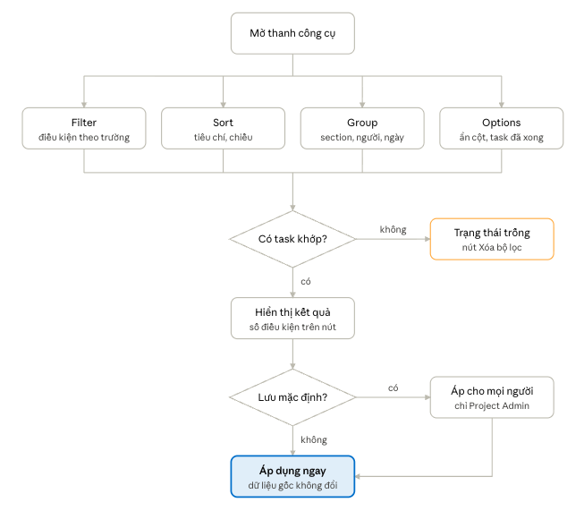
Mục | Nội dung
Tác nhân | Mọi người dùng có quyền xem
Tiền điều kiện | Đang ở List, Board, Timeline hoặc Calendar
Hậu điều kiện | Danh sách hiển thị theo điều kiện; dữ liệu gốc không đổi
Quy tắc | –
Luồng chính
1. Người dùng chọn Filter: lọc nhanh (chưa hoàn thành, của tôi, đến hạn tuần này) hoặc thêm điều kiện theo trường.
2. Người dùng chọn Sort: tiêu chí và chiều tăng/giảm.
3. Người dùng chọn Group: theo section (mặc định), assignee, ngày, hoặc giá trị single-select.
4. Người dùng mở Options: ẩn/hiện cột, hiện task đã hoàn thành.
5. Hệ thống áp dụng ngay, hiển thị số điều kiện đang bật trên nút.
Luồng thay thế
• 5a. Project Admin chọn "Lưu làm mặc định cho mọi người"; người khác vẫn chỉnh được cho riêng mình.
• 5b. Biểu tượng kính lúp: tìm nhanh trong project.
Ngoại lệ
• E1. Không có task khớp: hiện trạng thái trống và nút "Xóa bộ lọc".

UC-S11 – Bình luận, mention, đính kèm
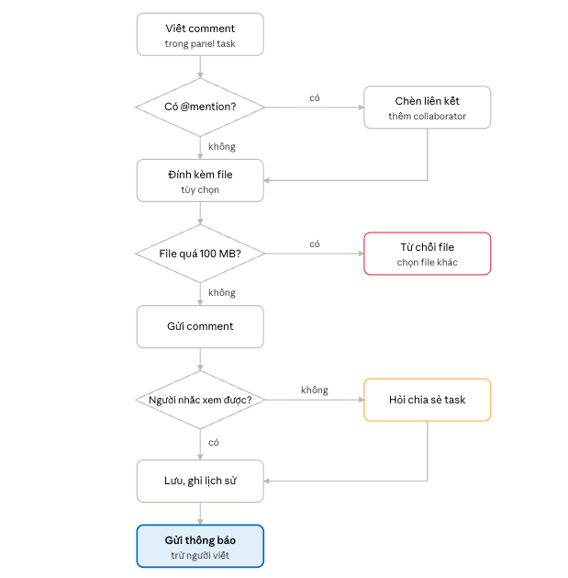
Mục | Nội dung
Tác nhân | Commenter trở lên
Tiền điều kiện | Có quyền xem task
Hậu điều kiện | Comment hiện trong lịch sử task; người được mention và collaborator nhận thông báo
Quy tắc | BRS11, BRS12
Luồng chính
1. Người dùng mở task, nhập comment.
2. Gõ "@" và chọn người, task hoặc project; hệ thống chèn liên kết.
3. Người dùng đính kèm file (kéo thả hoặc biểu tượng kẹp giấy).
4. Người dùng gửi; hệ thống thêm comment, tự đưa người được mention vào collaborator.
Luồng thay thế
• 4a. Sửa/xóa comment của chính mình; hệ thống ghi "đã chỉnh sửa".
• 4b. Thích (tim) comment hoặc task.
Ngoại lệ
• E1. File vượt dung lượng cho phép (đề xuất 100 MB): từ chối.
• E2. Mention người không có quyền xem: hỏi có muốn chia sẻ task với họ không.

UC-S12 – Xử lý Inbox và My tasks
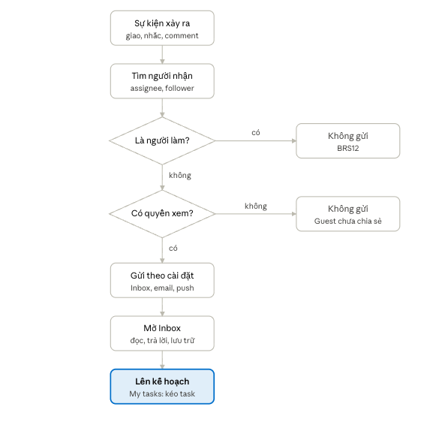
Mục | Nội dung
Tác nhân | Người dùng
Tiền điều kiện | Có sự kiện liên quan tới người dùng
Hậu điều kiện | Thông báo được đọc/lưu trữ; task cá nhân được sắp xếp theo kế hoạch
Quy tắc | BRS04, BRS12
Luồng chính
1. Hệ thống tạo thông báo khi người dùng được giao task, được mention, có comment mới, task theo dõi thay đổi, task sắp/đã quá hạn.
2. Người dùng mở Inbox, xem danh sách theo thời gian, mở chi tiết ngay trong Inbox.
3. Người dùng trả lời, thích, hoặc lưu trữ thông báo.
4. Người dùng mở My tasks, xem mọi task được giao, chia nhóm Recently assigned / Today / Upcoming / Later.
5. Người dùng kéo task giữa các nhóm để lên kế hoạch cá nhân.
Luồng thay thế
• 1a. Người dùng tắt thông báo task bằng "Leave task" (bỏ theo dõi).
• 2a. Bản tóm tắt email hằng ngày nếu chưa đọc.

UC-S14 – Theo dõi trạng thái và Dashboard
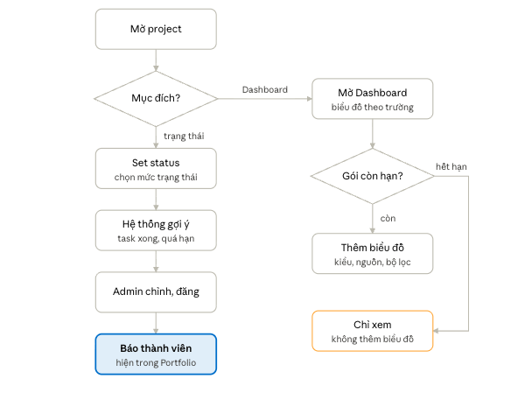
Mục | Nội dung
Tác nhân | Project Admin (cập nhật), mọi thành viên (xem)
Tiền điều kiện | Project có task
Hậu điều kiện | Trạng thái project được công bố; Dashboard phản ánh dữ liệu hiện tại
Quy tắc | BRS04
Luồng chính
1. Project Admin chọn "Set status", chọn On track / At risk / Off track / On hold / Complete.
2. Hệ thống gợi ý nội dung: task đã xong, task quá hạn, mốc sắp tới; Admin chỉnh sửa và đăng.
3. Thành viên nhận thông báo; trạng thái hiện cạnh tên project và trong Portfolio.
4. Người dùng mở Dashboard, xem biểu đồ: task theo trạng thái, theo người, theo section, quá hạn, theo custom field.
5. Người dùng thêm biểu đồ mới: chọn kiểu, nguồn, nhóm theo, bộ lọc.
Ngoại lệ
• E1. Hết dùng thử: Dashboard chỉ xem, không thêm biểu đồ.

6. Quy tắc nghiệp vụ và vòng đời task
Task chỉ có hai trạng thái chính là Chưa hoàn thành và Hoàn thành, giống Asana; "Quá hạn" và "Bị chặn" là cờ tính toán, còn giai đoạn công việc do Section và custom field thể hiện.

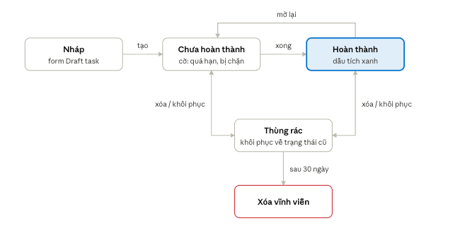

CT059; CT061; CT082; NC030

